TABLA RESUMEN DEL RETO DE LENGUA
PROYECTO CULTURA AUDIOVISUAL 2019- 2020
2º E.S.O. - DEPARTAMENTO DE LENGUA

NOTA IMPORTANTE:
EL PODCAST Y EL VÍDEO COMO INFLUENCERS SE SUBIRÁN AL BLOG

TAREA | ¿QUÉ HAY QUE HACER? | ¿QUÉ HAY QUE ENTREGAR? ¿DÓNDE? | INDIVIDUAL/  EQUIPO | Nº SESIONES | LUGAR Y MATERIALES NECESARIOS | MÁXIMA PUNTUACIÓN A OBTENER | CRITERIO DE EVALUACIÓN
1 | TAREA 1  INVESTIGAMOS: EL REPORTAJE  ACTIVIDAD 1: Análisis de un reportaje.  ACTIVIDAD 2: Resumen de un reportaje a través de la técnica del folio giratorio.  ACTIVIDAD 3: Redactar un reportaje sobre el universo de las superheroínas y el género en el mundo de la cultura audiovisual (cómic, cine, literatura, series, etc.) | Documento google y a  classroom | Grupales | 3 sesiones  Act.1: una sesión  Act.2: media sesión  Act.3: una sesión y media | Aula. Tablet. | 2 puntos  2 puntos
2 | TAREA 2  ANUNCIAMOS: LA PUBLICIDAD  ACTIVIDAD 4: Redactar texto y guion técnico del podcast.  ACTIVIDAD 5: Grabación y edición del podcast. | Documento google y a  classroom | Grupales | 3 sesiones  Act.4: dos sesiones  Act.5: una sesión | Aula, Tablet.
3 | TAREA 3:  OPINAMOS: “SOMOS INFLUENCERS”  ACTIVIDAD 6: Debate por grupos sobre el vídeo “El fraude de los influencers”.  ACTIVIDAD 7: Redactar una opinión sobre el vídeo “El fraude de los influencers”.  ACTIVIDAD 8: Crear un hastag y customizar nuestra camiseta. | Documento google y dos audios a classroom  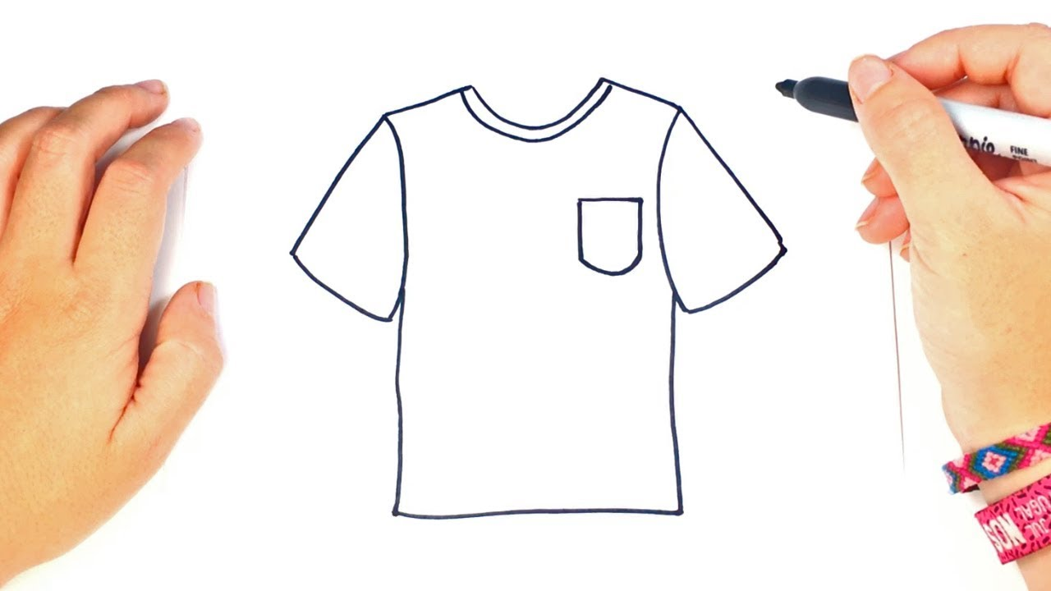 | Grupales  (6 y 8) e  Individual  (7) | 2 sesiones  Act.6: media sesión  Act.7: media sesión  Act.8: una sesión | Aula, Tablet, bloc, auriculares, camisetas y rotuladores textiles. | 2 puntos

 | ACTIVIDAD 9: Grabación de vuestro vídeo como “influencers” | - INDIVIDUAL: Texto y guion del vídeo en el cuaderno. Hacer una foto y subir al classroom.  - GRUPAL: Grabar vídeo y subirlo al classroom y al blog.  al classroom y al BLOG. | Individual y grupal | 1 sesión | Aula, Tablet y bloc. | 3 puntos

HOJA DE REGISTRO

1 PUNTO

